Afwatering 'hundje' in aanleg
10-12-2014 door: Redactie Hallo bewerking PO
Het water dat uit het nieuw geplaatste beeld van het Horster hundje komt, veroorzaakte afgelopen week lichte overlast in de winkelstraat in Horst-centrum. Gemeente Horst aan de Maas gaat dat oplossen: nog voor kerst komt er een extra goot voor de afwatering.
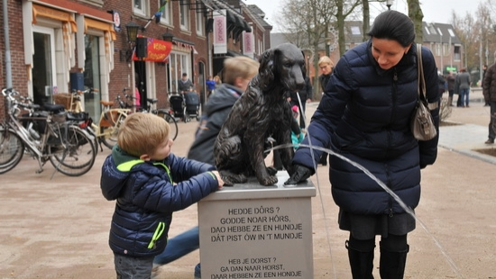
Een woordvoerder van gemeente Horst aan de Maas geeft aan dat de gemeente het standbeeldje donderdag voor de opening van het plein kreeg. “We waren blij dat het er net voor de opening was.” De aanleg van een extra goot in de bestrating naast het beeld om te zorgen voor afwatering, was ook al gepland. “We proberen dit voor kerst te realiseren.” Bijkomend voordeel is volgens de woordvoerder dat de bomen op het plein meer water krijgen.
zou een honden toilet geen goede oplossing zijn
dan hebben we dit ook een midden in het centrum van Horst

